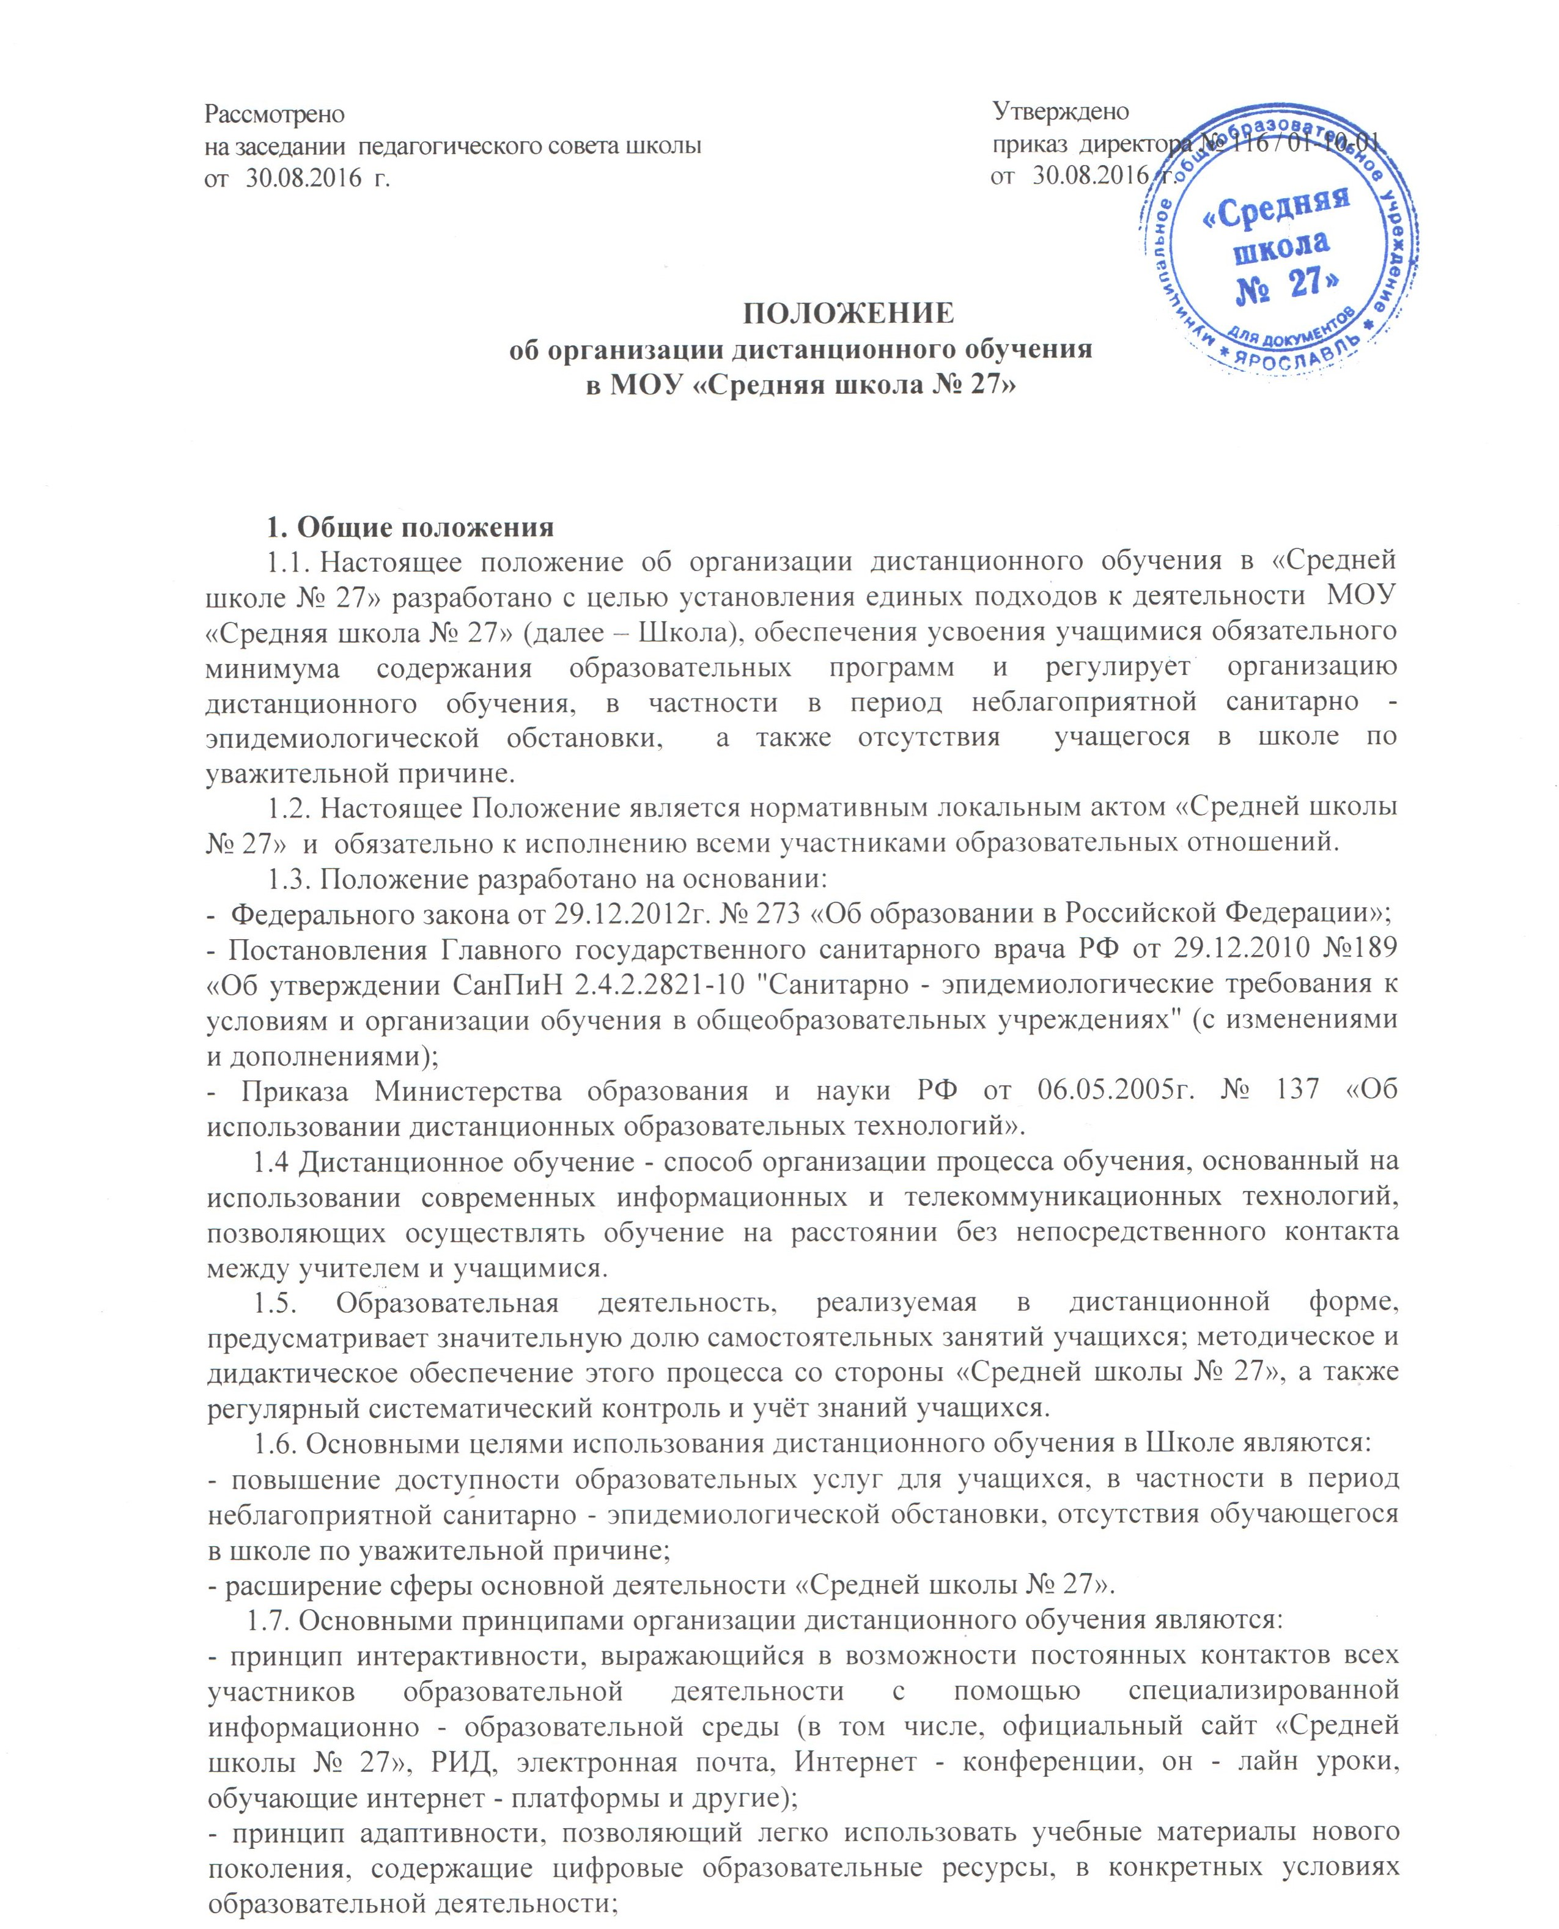
- принцип гибкости, дающий возможность участникам образовательных отношений работать в необходимом для них темпе и в удобное для себя время в дни возможности непосещения учебных занятий;
- принцип модульности, позволяющий использовать ученику и учителю необходимые им сетевые учебные курсы (или отдельные составляющие учебного курса) для реализации учебных планов;
- принцип оперативности и объективности оценивания учебных достижений учащихся;
- предоставление учащимся возможности освоения образовательных программ, непосредственно по месту жительства учащегося или его временного пребывания (нахождения);
- обеспечения полноты реализации образовательных программ по предметам, а также усвоения учащимися обязательного минимума содержания образовательных программ за уровень основного и среднего общего образования, выполнения федеральных государственных образовательных стандартов.
1.8. В случае объявления о неблагоприятной эпидемиологической ситуации, влекущее за собой приостановление учебных занятий, информация размещается в новостной ленте официального школьного сайта.
2. Организация процесса дистанционного обучения в школе
2.1. Права и обязанности учащихся, осваивающих образовательные программы с использованием дистанционных образовательных технологий, определяются законодательством Российской Федерации.
2.2. Обучение в дистанционной форме может осуществляться по основной образовательной программе Школы и по программе обучения детей с ограниченными возможностями здоровья, обучении с целью углубления и расширения знаний по отдельным предметам и курсам по выбору, программам внеурочной деятельности.
2.3. Учащиеся в дистанционной форме имеют все права и несут все обязанности, предусмотренные Федеральным законом «Об образовании в Российской Федерации» и Уставом «Средней школы № 27».
2.4. Дистанционное обучение всех учащихся может быть организовано в случае ухудшения санитарно - эпидемиологической ситуации, а также чрезвычайных ситуаций в деятельности школы и прекращено в связи с улучшением и стабилизацией указанных обстоятельств.
2.5. «Средняя школа № 27»:
2.5.1. Выявляет потребности и возможности учащихся в дистанционном обучении.
2.5.2. Принимает педагогическим советом решение об использовании способов дистанционного обучения для удовлетворения образовательных потребностей учащихся и детей с ограниченными возможностями здоровья, обучении с целью углубления и расширения знаний по отдельным предметам и курсам по выбору, программам внеурочной деятельности, в том числе в период неблагоприятной санитарно - эпидемиологической обстановки, чрезвычайных ситуаций в деятельности школы.
2.5.3. На период неблагоприятной санитарно - эпидемиологической обстановки, чрезвычайных ситуаций в деятельности, Школа создает временное расписание, включает часы дистанционного обучения в учебное расписание Школы .
2.5.4. В процессе дистанционного обучения использует следующие виды учебной деятельности
- видео: урок, лекция, консультация, семинар;
- практическое занятие, лабораторная работа; контрольная работа, самостоятельная работа, научно-исследовательская работа.
Школа может устанавливать и другие виды учебной деятельности.
2.5.5. Все виды учебной деятельности в учреждении с применением дистанционного образования осуществляются посредством: педагогического общения учителя с обучающимся на дому с использованием электронных средств связи, онлайн – конференций, а также самостоятельной работы обучающегося с учебными материалами электронных ресурсов.
2.5.6. Оценивание деятельности учащихся в условиях дистанционного обучения осуществляется в соответствии с Положением о системе оценки достижения планируемых результатов освоения обучающимися МОУ «Средняя школа № 27» основной образовательной программы общего образования.
3. Порядок работы администрации школы в дни карантина, в неблагоприятный санитано - эпидемиологический период
3.1. Директор Школы издаёт приказ о работе в дни карантина, связанные с неблагоприятной санитарно - эпидемиологической ситуацией.
3.2. Заместитель директора по учебно - воспитательной работе:
3.2.1. организует подготовку учителями - предметниками онлайн – уроков, заданий учащимся на период карантина;
3.2.2. предоставляет по запросам задания на бумажных носителях для ознакомления родителей (законных представителей) и учащихся, не имеющих доступ в Интернет;
3.2.3. ведёт мониторинг ведения онлайн – уроков, рассылки учителями - предметниками заданий через официальный сайт школы, РИД и другие средства дистанционного обучения;
3.2.4. ведёт мониторинг заполнения классных журналов, выставления оценок учащимся;
3.2.5. согласовывает через классных руководителей с родителями (законными представителями) механизм взаимодействия на случай отсутствия сети Интернет.
4. Режим работы педагогического коллектива в дни карантина в неблагоприятный санитано - эпидемиологический период
4.1. Учитель - предметник организует образовательную деятельность через следующие формы:
4.1.1. проведение онлайн – уроков, индивидуальных и групповых консультаций учащихся (веб - камера, через сообщения в РИД или группы в социальных сетях, мессенджерах и др.);
4.1.2. самостоятельная деятельность учащихся в карантинные дни может быть оценена педагогами только в случае достижения учащимися положительных результатов (если работа выполнена на неудовлетворительную оценку, то учитель проводит консультации с целью коррекции знаний и предоставляет аналогичный вариант работы);
4.1.3. в случае невыполнения заданий без уважительной причины в срок выставляется неудовлетворительная отметка, за исключением, если учащийся в данный момент находится на лечении.
4.2. Период отмены учебных занятий в связи с неблагоприятной санитарно -эпидемиологической обстановкой является рабочим временем сотрудников Школы.
4.3. В период отмены учебных занятий (образовательной деятельности) в отдельных классах или по Школе в целом по вышеуказанным причинам, учителя и другие педагогические работники привлекаются к образовательно - воспитательной, методической, организационной работе в порядке и на условиях, предусмотренных в разделе 4. Положения «Об особенностях режима рабочего времени и времени отдыха педагогических и других работников образовательного учреждения», утверждённого приказом Министерства образования и науки РФ от 27.03.2006г. № 69.
4.4..Продолжительность рабочего времени педагогов во время карантина определяется исходя из продолжительности рабочей недели (36 часов в неделю).
5. Ответственность школы и родителей (законных представителей) учащихся
5.1. За выполнение заданий по учебным предметам ответственность несут родители (законные представители).
5.2. Учащихся, выполнявших задания и не усвоивших пройденный учебный материал, учитель - предметник приглашает на индивидуальные или групповые консультации для ликвидации пробелов любым доступным способом.
5.3. Независимо от количества карантинных, других дней приостановления учебных занятий в учебном году Школа несёт в установленном законодательством РФ порядке ответственность за реализацию в полном объёме образовательных программ в соответствии с учебным планом и календарным учебным графиком, за качество образования своих выпускников, за выполнение федеральных государственных образовательных стандартов.
6. Технологическое обеспечение использования дистанционных образовательных технологий
6.1. Учебная деятельность с использованием дистанционных образовательных технологий в Школе обеспечивается следующими техническими средствами:
- компьютерными классами, рабочим местом учителя - персональным компьютером (ноутбуком), проекционной аппаратурой;
- программным обеспечением для доступа к локальным и удаленным серверам с учебной информацией и рабочими материалами для участников учебного процесса;
- локальной сетью с выходом в Интернет, с пропускной способностью, достаточной для организации учебного процесса и обеспечения оперативного доступа к учебно-методическим ресурсам.
6.2. Техническое обеспечение учащихся с использованием дистанционных образовательных технологий:
Учащимся дома желательно иметь:
- персональный компьютер с возможностью воспроизведения звука и видео;
- либо мобильный телефон, планшет;
- канал подключения к сети Интернет.
7. Заключительные положения
7.1. Вопросы, не урегулированные настоящим Положением, подлежат урегулированию в соответствии с действующим законодательством РФ, Уставом Школы и иными локальными нормативными актами Школы.

